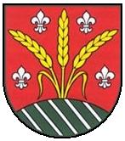
O b e c Č a k a n y , 930 40 Čakany č.115

č. tel. 031/56 93 513, podatelna@ocu.cakany.sk

––––––––––––––––––––––––––––––––––––––––––––––––––
V Čakanoch, 5.8.2022

O Z N Á M E N I E

Obec Čakany - Obecný úrad, v zmysle § 171 ods. 9 a § 176 ods. 8 zákona č. 180/2014 Z. z. o podmienkach výkonu volebného práva a o zmene a doplnení niektorých zákonov v znení neskorších predpisov, týmto

o z n a m u j e,

že počet obyvateľov obce Čakany k 10.06.2022, t. j. ku dňu vyhláseniu volieb do orgánov samosprávy obci v roku 2022, bo1 635.

Lívia Bugárová
starosta obce

